**電腦視覺（一）Homework4**

**R11521701 程懷恩**

1. **Dilation**



Code fragment:

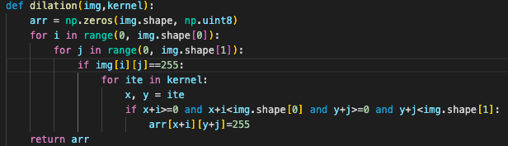

根據課本的dilation方法，在原陣列圖形中存在實物之點(RGB=255)疊合structuring element陣列後所產生之新點，加入擴張後的圖形中。（註：設定邊界範圍避免錯誤）

1. **Erosion**

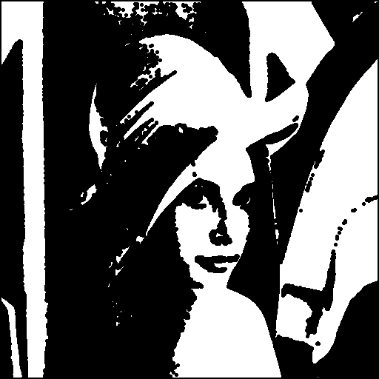

Code fragment:

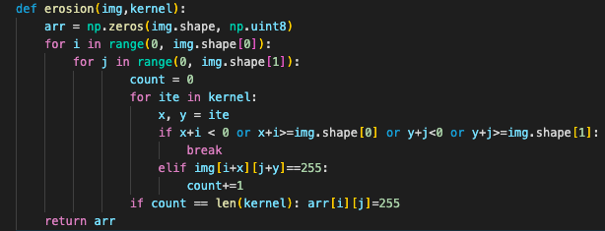

以structing element之中心為基準，尋找原始圖片陣列中與structing element疊合後完全相同之區域，並將其中心設為255。程式的部分設置一個計數器count初始化為0，以原陣列的點逐個為中心搜尋與structing element相同的元素數量，若是完全相符（count = len(kernel)）即給予255，反之為0。

1. **Opening**



Code fragment:

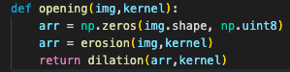

根據課本定義：

先執行erosion後執行dilation即為openings

1. **Closing**

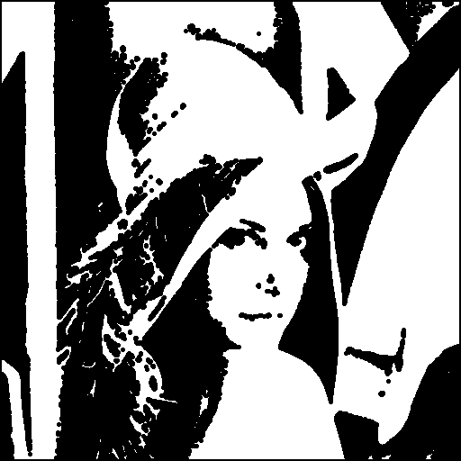

Code fragment:

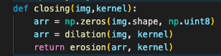

根據課本定義：

先執行dilation再執行erosion即為closing

1. **Hit-and-Miss transform**



Code fragment:

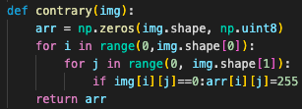

首先，找出原陣列之補集。

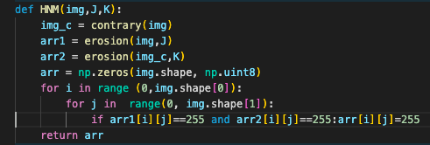

將原陣列與Ｊ做erosion ; 原陣列補集與Ｋ做erosion後，取兩個結果同時為255之交集。